Autómatas y Lenguajes Formales

Unidad 1: Lenguaje, Gramáticas y autómatas

Antecedentes:

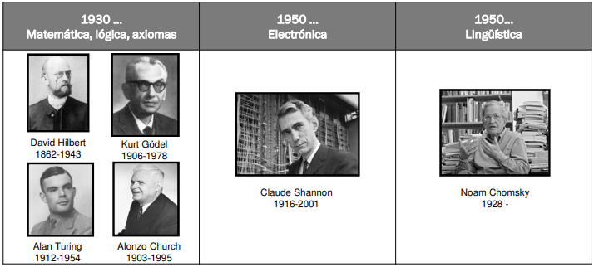

Lenguaje, Gramáticas y Autómatas

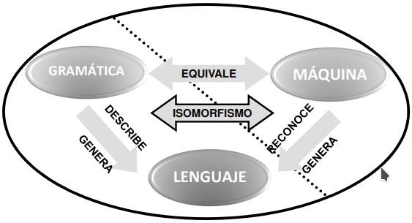

Lenguaje:

* Conjunto de palabras formadas por símbolos que tienen un significado de un determinado alfabeto.
* Se clasifican en:
  + Formales:
    - Desarrollados a partir de una teoría preestablecida.
    - Completa formalización
    - Libres de ambigüedad.
    - Se produce entre maquinas.
    - EJ. Python, C, etc.
  + Naturales:
    - Se producen de persona a persona.
    - Desarrollados por enriquecimiento progresivo.
    - Carácter expresivo (Gran riqueza del componente semántico).
    - Dificultad o imposibilidad de una formalización completa.
    - Ej: Español, Ingles.
* Los lenguajes naturales y los formales, difieren significativamente uno de otro por su origen y por su área de aplicación.

Gramática:

* Estructura del lenguaje.
* Formalismo.
* Bases para escribir palabras/sentencias validas y cual es su significado.
* Describe o genera el lenguaje.

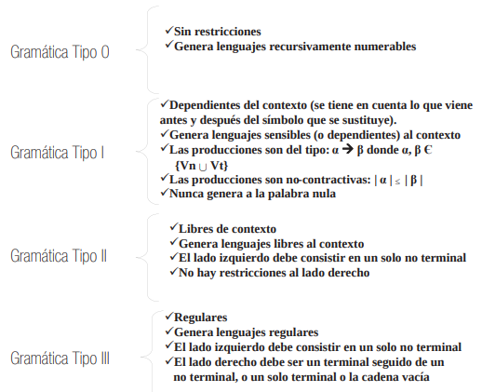

Maquina:

* Formada por estados.
* Reciben estímulos.
* Se obtiene una respuesta de ellas.
* Reconoce/Genera un lenguaje.

Isomorfismo:

* Vinculo/Equivalencia entre gramática, lenguaje y maquina de un determinado tipo.

Teoría de Chomsky:

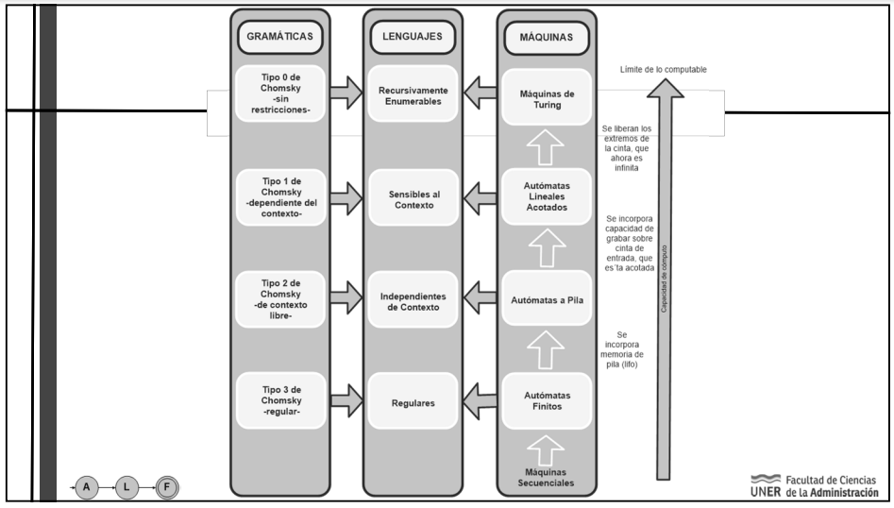

Símbolos:

* Representación distinguible de información.
* Entidad atómica e indivisible. Menor unidad de información que se pueda manejar en un lenguaje

Alfabeto:

* Conjunto de símbolos finito y no vacío.
* Se representa con letras griegas mayúsculas, normalmente Σ.
* Ej: cirílico, abecedario,etc.

Cadena/Palabra:

* Cadena de caracteres:
  + Secuencia finita de símbolos seleccionados de un alfabeto organizados de una determinada manera.
  + Cadena vacía es un caso particular, tiene cero apariciones de símbolos
  + Se representa con ε o λ.
* Longitud de Palabra es la cantidad de símbolos que contiene incluyendo repeticiones.

Potencias de un alfabeto:

* Si Σ es un alfabeto, es el conjunto de las cadenas de longitud k, tales que cada uno de los símbolos de las mismas pertenece a Σ.
* El conjunto de todas las palabras que se pueden formar con los símbolos de un alfabeto Σ se llama **universo del discurso** o **lenguaje universa**l de Σ y se representa con Σ*.

Lenguaje:

* Se llama **Lenguaje L** definido sobre el alfabeto **Σ** a cualquier subconjunto de cadenas de **Σ\*** (lenguaje universal).
* Especificación:
  + Por comprensión

L = {w ϵ Σ* / w cumple con propiedad P}

* Por extensión

Enumerando sus componentes

Operaciones

* Con cadenas:
  + Concatenación:
    - Sean x, y ϵ Σ*. Donde
    - Se llama concatenación de las palabras x e y a la palabra o bien z=xy.

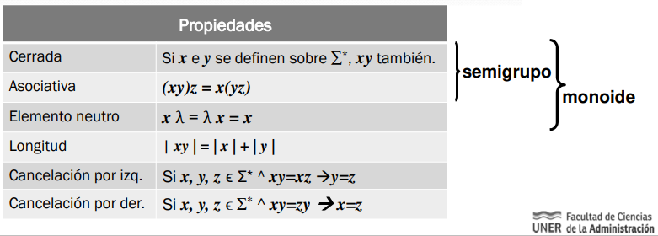

* Potencia:
  + Se denomina **potencia-iésima** de una palabra a la operación que resulta de concatenarla consigo misma **i** veces.

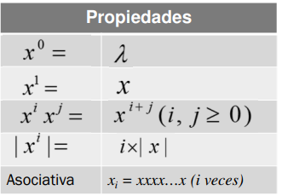

* Reflexión, cadena refleja o inversa:
  + - Sea $x=σ_{1}σ_{2}…σ_{n}→x^{R}=σ_{n}…σ_{2}σ_{1}$

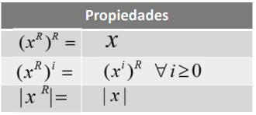

* Sobre Lenguajes
  + Concatenación:
    - Sean dos lenguajes:



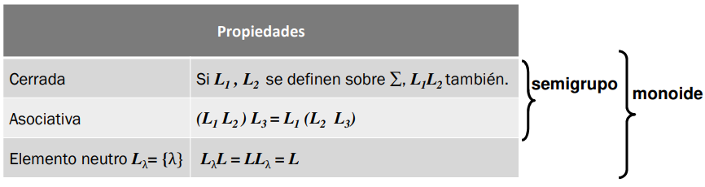

* Unión:
  + Sean dos lenguajes:



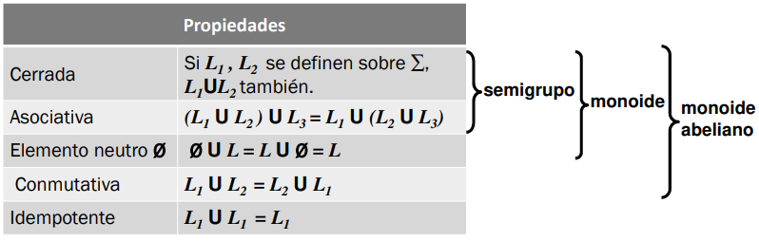

* Intersección:
  + Sean dos lenguajes:



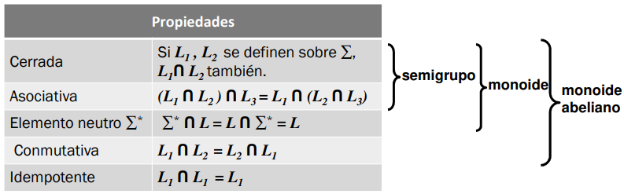

* Diferencia:
  + - Sean dos lenguajes:



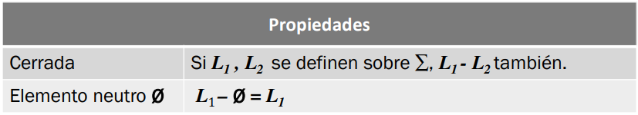

* Complementación:
  + - Se denomina complemento de L, al lenguaje que contiene todas las palabras sobre el alfabeto Σ y que no pertenecen a L.

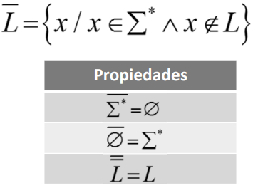

* Lenguaje Reflejo:
  + - Sea L un lenguaje:

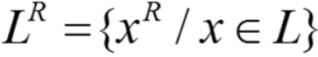

* Potencia:
  + - Se denomina **potencia i-ésima** de un lenguaje L a la operación que consiste en concatenarlo consigo mismo **i** veces.

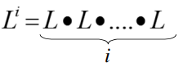

* Clausura o Cierre Positivo:
  + - Si L es un lenguaje:

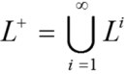

* Clausura, Cierre o Cerradura de Kleene:
  + - Si L es un lenguaje:

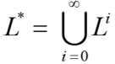

* + - L* es el conjunto que contiene:
      * La palabra vacía λ.
      * El Conjunto L.
      * Todas las palabras formadas por la concatenación de miembros de L*.